Дидактическое пособие для детей младшего дошкольного возраста
«Дерево. Времена года»
Автор: Клецко О.Н. воспитатель МБДОУ Высокогорский детский сад № 2
Представляю Вашему вниманию макет «Времена года», который я изготовили для своих ребят. Идея появилась при оформлении центра природы и была взята из интернета.
Дерево изготовлено из фанеры, обоев разных цветов, фетра, ваты, солёного теста, игрушек маленького размера соответствующей тематики, а также был использован бросовый материал (картонные коробки).
Макет состоит из четырёх секторов, которые соответствуют четырём временам года, соответствуя цветовой гамме. Где:
Осень – яркие краски, листопад, грибная пора, сбор урожая.
Зима – снегопад, снежинки, снегири, кормушка.
Весна – пробуждение природы, первая зелень, цветы, ручейки, скворечник.
Лето – зелень, бабочки, божья коровка, жуки, цветы.
Под дерево в зависимости от темы недели ставлю разные игрушки (корзину с ягодами, грибами, фруктами; разных диких зверей). Каждый сектор – самостоятельная дидактическая игра для индивидуальной работы с ребёнком.
Для чего нужно такое дерево? Во-первых, это интересная игрушка для малышей, во-вторых, замечательное наглядное пособие для совместной образовательной деятельности по временам года.
Играя с развивающим пособием, у детей вырабатываются навыки быстрого произвольного переключения внимания, повышается уровень наглядно-действенного мышления и зрительного восприятия, развивается зрительно-моторная координация.
Пособие направленно на:
*Знакомство или закрепление знаний детей о сезонных изменениях в природе.
*Закрепление умения сравнивать, находить сходства и различия.
*Способствование формирования навыка составления короткого рассказа о сезонных изменениях с деревом, предметов одежды, праздниках, животных и птицах.
*Формирование элементарных математических представлений; сенсорное развитие.
*Развитие мелкой моторики рук.
*Облегчение усвоения материала с опорой на наглядность.
*Развитие зрительного восприятия, самостоятельности.
Методические приёмы работы с макетом:
Беседы, рассматривание, чтение стихов и рассказов о животных, птицах, деревьях, составление коротких рассказов, отгадывание загадок, дидактические игры «Когда это бывает», «Лето, осень, зима, весна» и др. По заданию педагога ребёнок с помощью держателя может прикрепить изображение на дерево.
Игра с макетом востребована детьми и способствует их развитию, открывает множество возможностей для самостоятельной деятельности детей. Она развивает интеллектуальные качества ребёнка, инициативу и волевое усилие. У детей повышается уровень любознательности, они задают вопросы, касающиеся предметов и явлений. Дети используют данный макет в соответствии с собственным замыслом сюжета игры, что способствует развитию творчества, воображения.

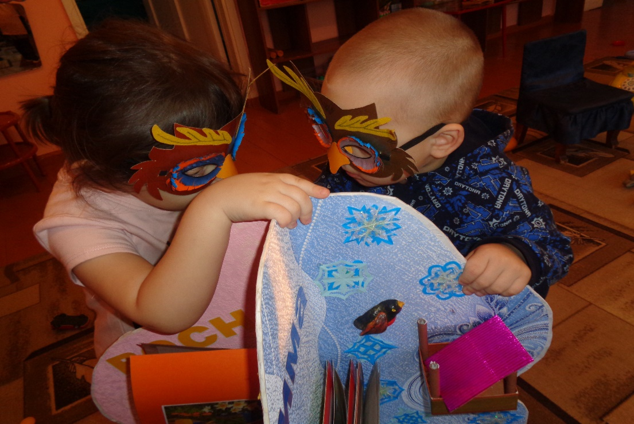
В результате получилось вот такое пособие по изучению сезонных изменений в природе.

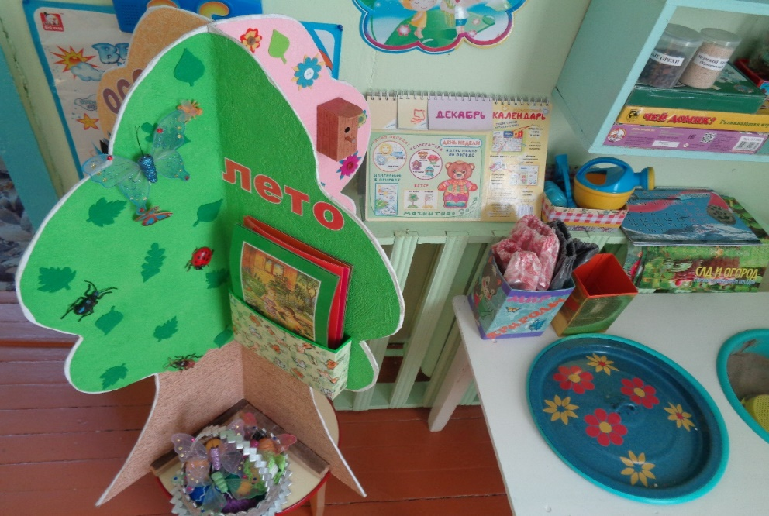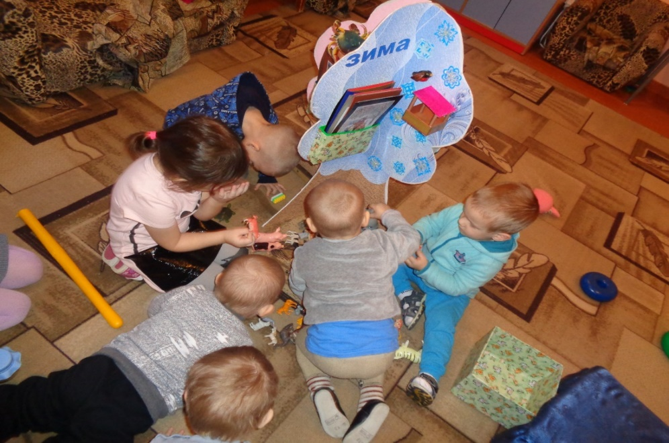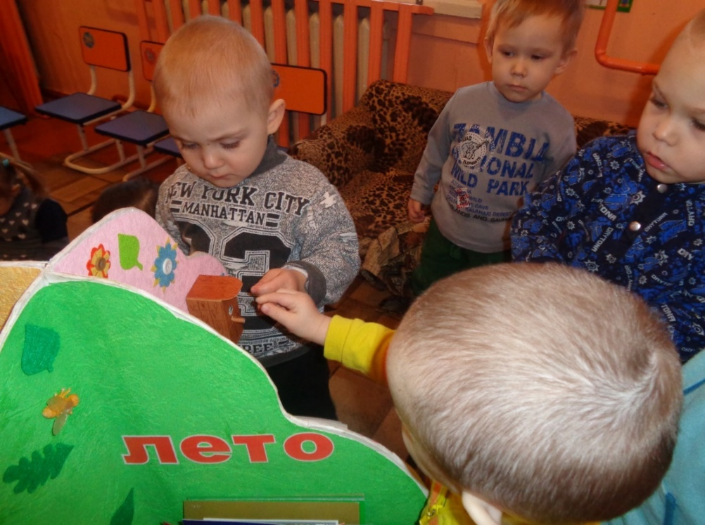
Нашим ребятам очень нравится.

